省资助申请平台学生端操作注意点（2022秋季版）

一、资助平台登录地址(学生):
(1)电脑端：http://jsxszz.jse.edu.cn/pros/identity/indexgjzz.action

(2)移动端：
微信公众号添加或搜索【江苏学生资助】，或扫码
底部菜单：服务通道-->资助申请
二、系统登录（尽量工作日白天时间登录操作，夜间及周末、节假日系统可能关闭）
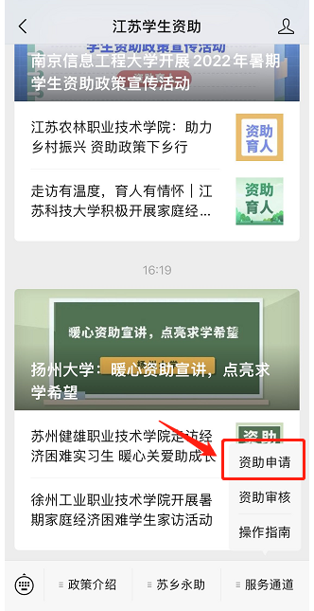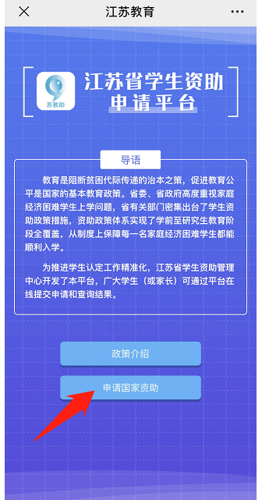
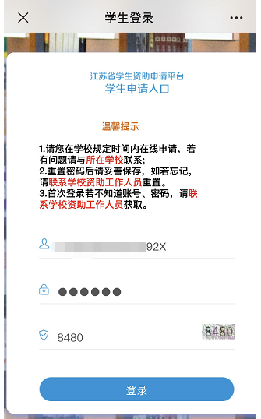
账号：学生的身份证号
密码：身份证号最后6位。如果以X结尾，X必须大写输入。

三、资料准备
除家庭住址、家庭成员等文字信息外，务必提前准备好：
1. 家庭成员的身份证号码，必填项。（不需要填写祖父母信息）
2. 助学金收款的银行卡信息，必填项。
3. 健康证明材料，家庭遭受自然灾害、意外事件损失情况证明材料，家庭经济困难相关材料等，供手机拍照后上传系统。选填项。
四、填报过程注意点
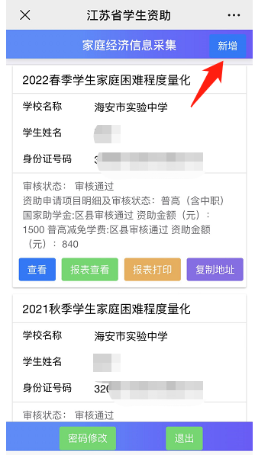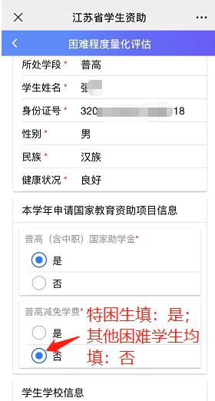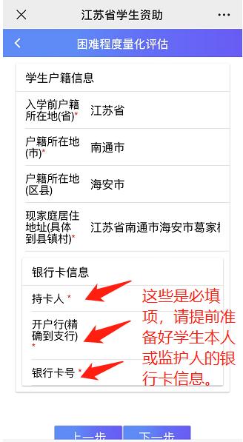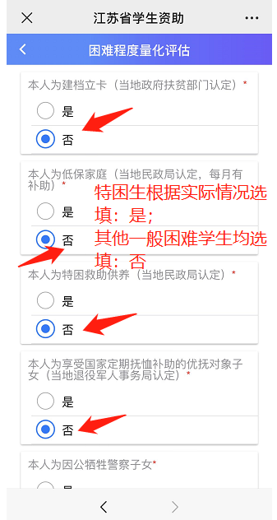

四、学生及其监护人务必以诚实、认真的态度填写页面上的各项内容。
1. 填写完成后，可以“修改”，也可以直接“提交”。

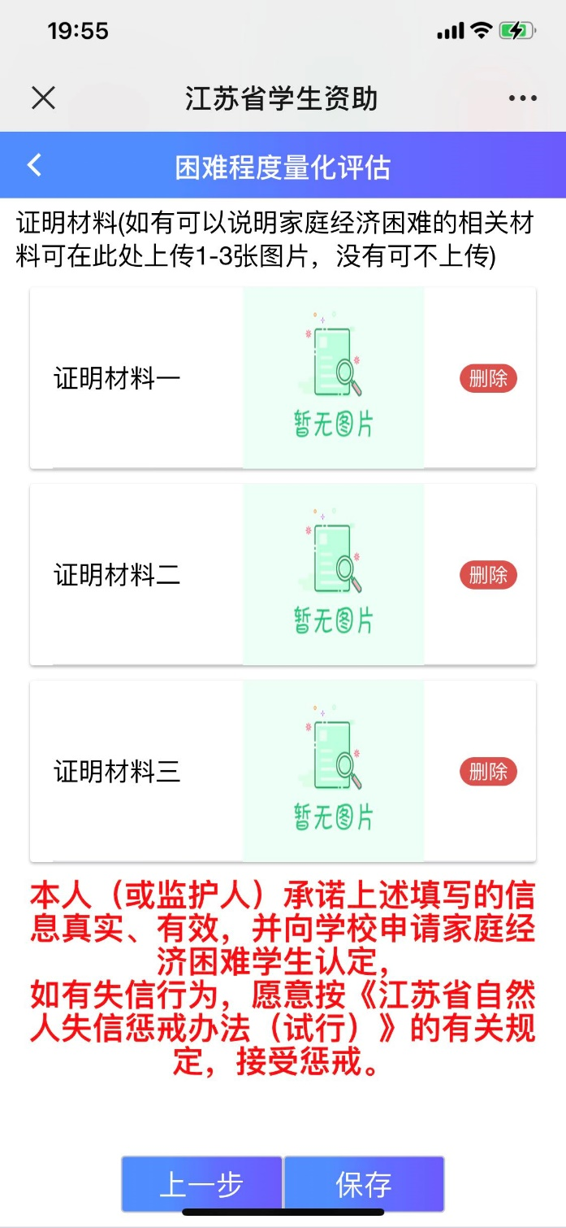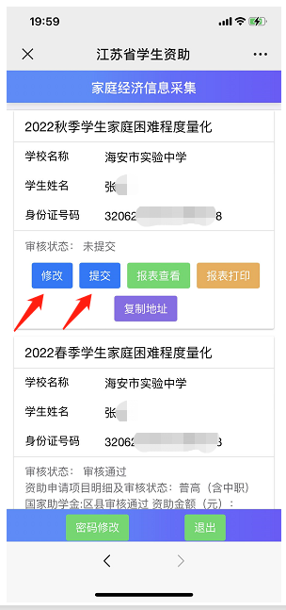

2. 每次提交后，可以“查看”，也可以“撤回”后再行修改、提交。但一经学校审核后，将无法撤回修改。（提示：仅能撤回待学校审核的数据）
